L’azione del campo magnetico su cariche in moto
Una carica elettrica ferma crea attorno a sé un campo elettrico, mentre se la carica è in moto genera un campo magnetico. E' evidente che se la carica in movimento attraversa una regione dello spazio dove è presente un campo magnetico, generato ad esempio da una calamita o da una stella a neutroni, risentirà di una forza magnetica. In particolare si osserva che la carica devia dalla sua traiettoria rettilinea e la forza che provoca tale deviazione si chiama forza di Lorentz F_{L}.
Si può dimostrare che per una carica q che si muove con velocità v perpendicolarmente alle linee di forza di un campo magnetico uniforme B il modulo di tale forza vale:
Essendo la forza di Lorentz perpendicolare alla velocità, e quindi allo spostamento, non compie lavoro e pertanto essa non produce alcun cambiamento nell'energia cinetica della carica e quindi nel modulo della sua velocità che cambia soltanto in direzione. Quindi sotto l'azione di questa forza, che svolge il ruolo di forza centripeta, la carica si muove di moto circolare uniforme, per cui si può scrivere:
Oss 1. L’equazione (3) mostra che il raggio della circonferenza descritta dalla carica è direttamente proporzionale alla quantità di moto della carica ( e quindi alla sua velocità) e inversamente proporzionale all’intensità del campo magnetico.
Oss 2. La direzione della forza è perpendicolare sia a B che a v ed il suo verso lo si ottiene ponendo le dita tese della mano destra nel verso delle linee di forza del campo, pollice nel verso del moto della particella: la forza è entrante nel palmo della mano se la carica è negativa, uscente se è positiva.
Oss 3. Dall’equazione (4) si ha che la frequenza del moto, chiamata frequenza di ciclotrone, e quindi anche il periodo e la velocità angolare, è indipendente dalla velocità della carica. Le cariche veloci si muovono su grandi circonferenze e quelle lente su circonferenze piccole, ma tutte le cariche impiegano lo stesso tempo per compiere un giro. In realtà ciò è vero quando si può trascurare la variazione della massa con la velocità della carica, cioè per cariche con velocità piccola rispetto a quella della luce (c = 3x10⁸ m/s).
Oss 4. La caratteristica della forza di Lorentz di essere perpendicolare al vettore velocità e quindi allo spostamento la rende molto diversa dalle altre forze. Infatti, ad esempio, la forza gravitazionale ed elettrica agiscono sempre nella direzione del movimento, invece la forza di Lorentz non è in grado di spingere o tirare ma solo di deflettere. Una conseguenza di questa peculiarità è che la forza di Lorentz è perpendicolare alle linee di forza del campo magnetico e quindi a B, mentre nel caso del campo elettrico il vettore E e la forza elettrica sono entrambi tangenti alle linee di forza.

Oss 5. La (1) è un caso particolare della relazione più generale:
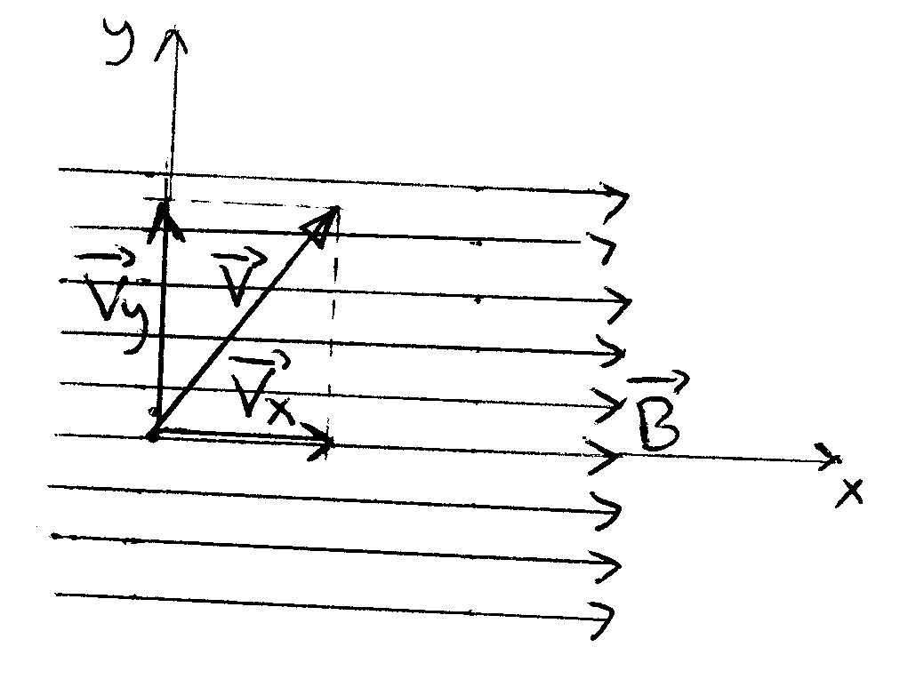

dove α è l’angolo tra v e B. Dalla (6) risulta evidente che se α = 0 oppure α = 180 °, vale a dire se il vettore velocità è parallelo alla direzione di B la forza di Lorentz è nulla, mentre se α = 90° ritroviamo la (1). Riveste particolare importanza il caso in cui l’angolo α ha un valore qualunque, diverso dai precedenti (vedi figura).
In tal caso il vettore velocità all’ingresso del campo deve essere scomposto nella componente Vx parallela alle linee del campo magnetico (uniforme) e nella componente Vy perpendicolare. E’ evidente che:
La componente Vx è parallela a B e perciò la forza di Lorentz lungo questa direzione è nulla. Il moto della carica lungo questa direzione sarà pertanto rettilineo uniforme con velocità Vx. La componente Vy, invece, essendo perpendicolare al campo B darà luogo ad una forza di Lorentz:

che determinerà un moto circolare della carica giacente in un piano perpendicolare alla direzione dell’asse x. Pertanto la particella mentre ruota perpendicolarmente a B trasla nella direzione del campo magnetico per effetto di Vx. La composizione di questi due movimenti è un moto elicoidale la cui traiettoria è un’elica cilindrica. Il raggio dell’elica si ottiene applicando la (3):

Il passo dell’elica, cioè la distanza tra spire adiacenti, è definito dal prodotto del periodo di rotazione T della carica, dato dalla (5), per la sua velocità Vx. Quindi:

(7)

Oss 6. Malgrado la velocità dell’elettrone lungo l’orbita sia circolare l’accelerazione centripeta da esso posseduta produce – come tutte le cariche accelerate – della radiazione elettromagnetica. Tale radiazione è nota come radiazione di ciclotrone quando si ha a che fare con elettroni di bassa energia ( e quindi bassa velocità) e radiazione di sincrotrone quando al moto partecipano elettroni con velocità prossima a quella della luce.
Mentre nel caso della radiazione di ciclotrone la frequenza di emissione è centrata attorno alla frequenza dell’orbita data dalla (4), quella di sincrotrone è distribuita su un vasto campo di frequenze ed è inoltre polarizzata. Alcune delle sorgenti più spettacolari di radiazione di sincrotrone sono extraterrestri e fra queste la più nota è la Nebulosa del Granchio.
Un altro interessante esempio celeste relativo al moto di particelle cariche in un campo magnetico lo si ha in prossimità della Terra. Essa è circondata, al di fuori dell’atmosfera, da due regioni ricche di elettroni e protoni di natura cosmica intrappolati dal campo magnetico della Terra. In tali zone a forma di ciambella, chiamate fasce di radiazione di Van Allen, collocate tra i poli geomagnetici nord e sud, le cariche rimbalzano avanti e indietro spiraleggiando lungo le linee del campo per il cosiddetto effetto della bottiglia magnetica che nasce quando un campo magnetico, come quello terrestre è più intenso alle estremità di un certa regione ( vicino ai poli magnetici) e meno intenso al centro (sopra l’equatore terrestre). Quando protoni ed elettroni dotati di grande velocità provenienti da una esplosione solare (flare) si inseriscono nella fasce di radiazione, si genera un campo elettrico nella regione dove normalmente le cariche più lente vengono riflesse. Tale campo conduce gli elettroni nell’atmosfera, dove, ad una altezza di circa 100 Km, collidendo con atomi e molecole, provocano emissione di luce che dà luogo al fenomeno delle aurore boreali. La luce rosa è emessa da molecole di azoto e quella verde da molecole di ossigeno.

